鹤群

【知识点精析与应用】
一、需掌握的字的读音
伫立(zhù) 飓风(jù) 轻盈(yíng)
飞飏(yáng) 绮丽(qǐ) 湮没(yān)
剽悍(piāo) 蜿蜒(wān) 煦煦(xù)
飞翔(xiáng) 啼鸣(tí) 闪烁(shuò)

二、需掌握的多音多义字
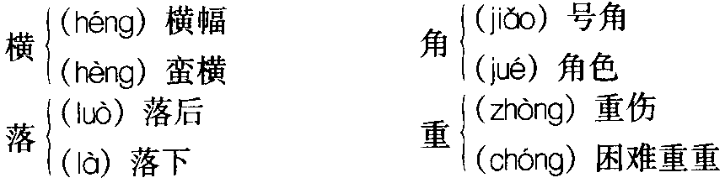

三、辨析形似字
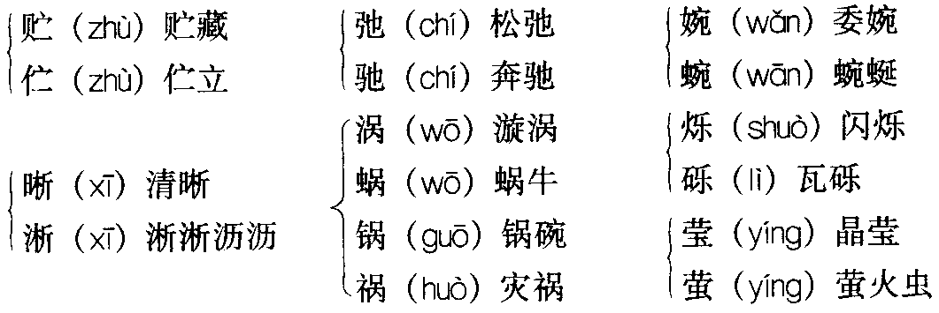
四、词语积累
伫立：长时间地站着。
轻盈：动作轻快。
绮丽：鲜艳美丽。
俯冲：这里指鹤以高速度和大角度向下飞。
湮没：埋没。
剽悍：敏捷而勇猛。
优哉游哉：悠闲从容的样子。
寡不敌众：人少的一方抵挡不住人多的一方。寡，少。
无济于事：对于事情没有什么帮助。济，补益。
束手无策：比喻一点办法也没有。
风驰电掣：形容像刮风闪电那样迅速。
精疲力竭：形容非常疲劳，一点力气也没有。
清澈如洗：形容水和空气非常清新。
蜿蜒：弯弯曲曲地延伸。
煦煦：温暖的样子。
络绎不绝：前后相接，连续不断。
翌日：次日，第二天。
无可言喻：无法用语言来说明。
飓风：气象学上指十二级的风。

五、作者简介
江口涣(1887～1975)，日本小说家、评论家，生于东京。1916年从东京帝大退学后，办过杂志《星座》，当过记者。1912年发表处女作《海上浮舟》，带有明显的唯美主义色彩。后受夏目漱石等作家影响，开始冷静地观察社会和人生，创作方法转向现实主义。成名作《一个女人的犯罪》，表现出批判的锋芒。1920年参加日本社会主义同盟，任中央执行委员。1930年与小川未明组织无产派文艺同盟，翌年解散；第3年加入日本无产者艺术联盟(纳普)，积极从事无产阶级文艺运动。1933年后曾几次被捕入狱，始终坚持革命立场。长篇小说《火山下》是他成为无产阶级作家的最初作品。战争期间，隐居山林，从事儿童文学与古典文学研究。战后重返文坛，1945年参加日本共产党，同年参加成立新日本文学会的活动。1948年发表描写战后农村妇女问题的长篇小说《新娘子和一匹马》，笔调朴素明快，是一部反映日本现代农村生活、批判侵略战争的重要作品。
江口涣的评论著作带有回忆和自传性质，主要有《我的文学半生记》、《续我的文学半生记》、《战斗的作家同盟——我的文学半生记后编》，为研究日本现代文学和社会提供了有用的资料。

六、文章主旨
本文集中对空中飞过的一群鹤作了细致而生动的描绘，表现了鹤群不畏强敌，团结互助，互相保护的团队精神，揭示了团结就是力量的真理。

七、文章结构
课文是按“谈论鹤群”、“观看鹤群”、“祝福鹤群”的顺序来写的。重点是第二部分“观看鹤群”，分别写了“鹤群翔空”、“鹤鹰大战”、“救助伤鹤”三个场面。
课文开头点明题意，引出下文，然后对观鹤的地点和当天的天气状况作了交代；接着借向导“山下先生”之口简单地介绍了鹤群的有关情况，为描写鹤群做好铺垫。
作者抓住三个动人场面，集中描写了他们所见到的第一群鹤。第一个场面是“鹤群翔空”。作者主要从两方面描绘了鹤群翔空的壮丽景象。一是描写鹤群的队形——起初是“一字形横队”，而后变为“单列纵队”。二是描写鹤群的空中姿态：“它们一律将长颈伸向前方，双足向后方笔直挺伸”，在作者看来，那“悠然翱翔太空的美姿”、“无可言喻”。作者在这里连用两个比喻：“上百只鹤恰似飘摇于飓风中的鸿毛，轻盈飞扬；又如海中的巨大漩涡，缓缓升腾。”
第二个场面是“鹤鹰大战”。作者先写苍鹰出现以及鹤群的反应；接着写苍鹰冲进鹤群，一只鹤被抓住；然后写鹤群大战苍鹰。它们“分为几群”，每群都“拧成一团，拼命向苍鹰扑去”，“宛如暴风中飞转的云堆”。最后写鹤群赶走了苍鹰，逐渐恢复了队形。这一段着重描写了鹤群在遭受苍鹰攻击时的表现——发现敌情时，互相报警，彼此关照；苍鹰冲进鹤群时，惊恐万分，慌乱啼叫；一只鹤被苍鹰抓住时，更加狂乱啼叫，并俯冲追逐苍鹰，展开有组织的勇猛的进攻；最终获得了胜利。这里，鹤作为个体较量中的弱者，凭借着集体的力量和勇敢的精神，打败了看来异常强大的苍鹰。
第三个场面是“救助伤鹤”。这是最令人感动的场面。当发现一只伤鹤离开队伍并下落时，鹤群“一齐发出了悲痛的啼鸣”，队列也陷入混乱；然后从队列中翻身飞出两只健壮的大鹤，来到伤鹤旁边“为伙伴加油打气”，后来竟然“将伤鹤扶上翅膀”，然后扇动单翅飞回高空的队列。而其他鹤一直在盘旋等待，直到伤鹤归队，才又恢复队形，向高空升去。在作者看来，这种友爱互助的团队精神值得我们人类学习。
课文最后写了作者对鹤群的祝福，祝福它们“都能平安无事地结束旅程，顺利地飞到安乐的北国”。

八、写作特点
1．把鹤放在群体中进行描写，突出表现了鹤的“团队精神”鹤作为个体也有许多可写之处，但作者将笔墨集中在对鹤群的描写上，不仅描写了鹤群飞翔于空中的美姿，更写了鹤群齐心协力与苍鹰搏斗，集体救助伤鹤的动人场景。
2．多处采用拟人的修辞方法，对鹤群进行生动传神的描绘如“鹤群发现可怕的苍鹰便互相报警，彼此关照”；“说时迟，那时快，一只鹤被苍鹰抓住，痛苦地扑打着翅膀，落向下方”；“此刻鹤群又一齐发出了悲痛的啼鸣”等等。
3．思路清晰，重点突出
课文基本上是按事情发展的时间顺序组织内容的，前后连贯，思路清晰。同时，作者集中笔墨着重写了鹤群翱翔空中的姿态和“鹤鹰大战”、“救助伤鹤”等动人场景，其他内容则一笔带过。这样，从全文来看，内容完整，又具体充实，而且有助于思想感情的表达。

九、课后习题解答
(一)这道题旨在引导大家把握课文主要内容，体会文中准确生动的语言的表达效果。
(二)略

